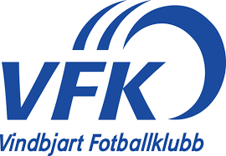

Sportslig utvalg Vindbjart Fotballklubb
Sportslig utvalg (SU) velges av klubbens styre for 2 år av gangen.
4-6 medlemmer, herav velges en leder.

Mandat:
- Klubbens øverste ansvarlige for jenter og damer og ansvarlig for at Vindbjart Fotballklubb sin strategiplan blir fulgt.
- Kvalitetssikre det sportslige arbeidet som gjøres i jente og dameavdelingen.
Ansvar for:
- Innenfor de rammer som er gitt av styret

- Spillerkontrakter
- Spiller overganger/ utlånsavtaler
- Fremtidige trener kontrakter junior/senior
- Jevnlig oppfølgning av spillertropp
- Jevnlig oppfølgingsmøter med trener team

Øvrige kostnader til reise, utstyr, treningsleirer, sosial aktivitet og lignende vil fremdeles ligge under klubbens styre.
Sportslig utvalg rapporterer til styret ved styrets leder.

